Батыс Қазақстан облысы әкімдігінің 2015 жылғы 3 қыркүйектегі № 250 "Өздігінен жүретін шағын көлемдi кемелердi жүргізу құқығына куәлiктер беру" мемлекеттік көрсетілетін қызмет регламентін бекіту туралы" қаулысына өзгеріс енгізу туралы
Күшін жойған
Батыс Қазақстан облысы әкімдігінің 2016 жылғы 29 наурыздағы № 97 қаулысы. Батыс Қазақстан облысының Әділет департаментінде 2016 жылғы 3 мамырда № 4370 болып тіркелді. Күші жойылды - Батыс Қазақстан облысы әкімдігінің 2020 жылғы 28 тамыздағы № 200 қаулысымен
Ескерту. Күші жойылды - Батыс Қазақстан облысы әкімдігінің 28.08.2020 № 200 қаулысымен (алғашқы ресми жарияланған күнінен бастап қолданысқа енгізіледі).
РҚАО-ның ескертпесі.
Құжаттың мәтінінде түпнұсқаның пунктуациясы мен орфографиясы сақталған.
"Қазақстан Республикасындағы жергілікті мемлекеттік басқару және өзін-өзі басқару туралы" 2001 жылғы 23 қаңтардағы, "Мемлекеттік көрсетілетін қызметтер туралы" 2013 жылғы 15 сәуірдегі Қазақстан Республикасының Заңдарын басшылыққа ала отырып, Батыс Қазақстан облысының әкімдігі ҚАУЛЫ ЕТЕДІ:
1. 2015 жылғы 3 қыркүйектегі № 250 "Өздігінен жүретін шағын көлемдi кемелердi жүргізу құқығына куәлiктер беру" мемлекеттік көрсетілетін қызмет регламентін бекіту туралы" (Нормативтік құқықтық актілерді мемлекеттік тіркеу тізілімінде № 4060 тіркелген, 2015 жылғы 13 қазанда "Әділет" ақпараттық-құқықтық жүйесінде жарияланған) Батыс Қазақстан облысы әкімдігінің қаулысына мынадай өзгеріс енгізілсін:
көрсетілген қаулымен бекітілген "Өздігінен жүретін шағын көлемдi кемелердi жүргізу құқығына куәлiктер беру" мемлекеттік көрсетілетін қызмет регламенті осы қаулының қосымшасына сәйкес жаңа редакцияда жазылсын.
2. "Батыс Қазақстан облысының жолаушылар көлігі және автомобиль жолдары басқармасы" мемлекеттік мекемесі (М.Г. Қуаншалиев ) осы қаулының әділет органдарында мемлекеттік тіркелуін, "Әділет" ақпараттық-құқықтық жүйесінде және бұқаралық ақпарат құралдарында оның ресми жариялануын қамтамасыз етсін.
3. Осы қаулының орындалуын бақылау Батыс Қазақстан облысы әкімінің орынбасары Н.Т. Төреғалиевқа жүктелсін.
4. Осы қаулы алғашқы ресми жарияланған күнінен кейін күнтізбелік он күн өткен соң қолданысқа енгізіледі.
Облыс әкімі | А. Көлгінов
2016 жылғы 29 наурыздағы № 97
Батыс Қазақстан облысы
әкімдігінің қаулысына қосымша
Батыс Қазақстан облысы
әкімдігінің 2015 жылғы
3 қыркүйектегі №250 қаулысымен
бекітілген
"Өздігінен жүретін шағын көлемдi кемелердi жүргізу құқығына куәлiктер беру"
мемлекеттік көрсетілетін қызмет регламенті
1. Жалпы ережелер
1. "Өздігінен жүретін шағын көлемдi кемелердi жүргізу құқығына куәлiктер беру" мемлекеттік көрсетілетін қызметі (бұдан әрі – мемлекеттік көрсетілетін қызмет) Орал қаласы, Х.Чурин көшесі, 116 үй мекенжайында орналасқан "Батыс Қазақстан облысының жолаушылар көлігі және автомобиль жолдары басқармасы" мемлекеттік мекемесімен (бұдан әрі–көрсетілетін қызметті беруші) Қазақстан Республикасы Инвестициялар және даму министрінің 2015 жылғы 30 сәуірдегі №556 (Қазақстан Республикасының Әділет министрлігінде 2015 жылы 17 маусымда №11369 тіркелді) "Ішкі су көлігі саласында көрсетілетін мемлекеттік қызметтер стандарттарын бекіту туралы" бұйрығымен бекітілген "Өздігінен жүретін шағын көлемдi кемелердi жүргізу құқығына куәлiктер беру" мемлекеттік көрсетілетін қызмет стандартының (бұдан әрі – Стандарт) негізінде көрсетіледі.
Мемлекеттік көрсетілетін қызметті алу және өтініштерді қабылдау:
1) "Азаматтарға арналған үкімет" мемлекеттік корпорациясы" коммерциялық емес акционерлік қоғамының Батыс Қазақстан облысы бойынша филиалы – "Халыққа қызмет көрсету орталығы" департаменті (бұдан әрі – Мемлекеттік корпорация");
2) www.egov.kz, "электрондық үкіметтің" веб-порталы (бұдан әрі – портал) арқылы жүзеге асырылады.
2. Мемлекеттік көрсетілетін қызмет нысаны: электрондық (ішінара автоматтандырылған) және (немесе) қағаз түрінде.
3. Мемлекеттік көрсетілетін қызмет нәтижесі – қағаз түрінде өздігінен жүретін шағын көлемді кемені басқару құқығына куәлік, өздігінен жүретін шағын көлемді кемені басқару құқығына куәліктің телнұсқасы.
Көрсетілетін қызметті алушы мемлекеттік көрсетілетін қызмет стандартының 9-тармағында көзделген тізбеге сәйкес құжаттар топтамасын толық ұсынбаған жағдайда, Мемлекеттік корпорация қызметкері өтінішті қабылдаудан бас тартады және мемлекеттік көрсетілетін қызмет стандартының 3 – қосымшасына сәйкес құжаттарды қабылдаудан бас тарту туралы қолхат береді.
4. Мемлекеттік көрсетілетін қызметті ұсыну нысаны: қағаз түрінде.
5. Мемлекеттік көрсетілетін қызмет жеке тұлғаларға (бұдан әрі – көрсетілетін қызметті алушы) ақысыз негізде көрсетіледі.
2. Мемлекеттiк қызмет көрсету процесінде көрсетілетін қызметті берушінің құрылымдық бөлімшелерінің (қызметкерлерінің) iс-қимыл тәртiбiн сипаттау
6. Көрсетілетін қызметті берушінің мемлекеттік көрсетілетін қызметті көрсету бойынша:
Мемлекеттік корпорацияға жүгінген кезде: Стандарттың 1, 2 - қосымшаларына сәйкес өтініш;
порталға жүгінген кезде: электрондық сұрау салу және стандарттың 9 – тармағында көзделген құжаттары рәсімді (іс-қимылды) бастауға негіз болып табылады.
7. Әрбір рәсімнің (іс-қимылдың) ұзақтығын көрсете отырып, құрылымдық бөлімшелер (қызметкерлер) арасындағы рәсімдердің (іс-қимылдардың) реттілігін сипаттау:
өздігінен жүретін шағын көлемді кемені басқару құқығына куәлік берген кезде:
1) көрсетілетін қызметті берушінің кеңсе қызметкері 15 (он бес) минут ішінде құжаттарды тіркеу журналында тіркейді және көрсетілетін қызметті беруші басшысына жолдайды;
2) көрсетілетін қызметті берушінің басшысы 2 (екі) сағат ішінде құжаттарды қарайды және көрсетілетін қызметті берушінің жауапты орындаушысын белгілейді;
3) көрсетілетін қызметті берушінің жауапты орындаушысы 9 (тоғыз) жұмыс күні ішінде құжаттарды зерделейді, мемлекеттік көрсетілетін қызметтің нәтижесін дайындайды және көрсетілетін қызметті берушінің басшысына қол қоюға жолдайды;
4) көрсетілетін қызметті берушінің басшысы 2 (екі) сағат ішінде мемлекеттік көрсетілетін қызметтің нәтижесіне қол қояды және көрсетілетін қызметті берушінің кеңсе қызметкеріне жолдайды;
5) көрсетілетін қызметті берушінің кеңсе қызметкері 30 (отыз) минут ішінде мемлекеттік қызмет нәтижесін тіркейді және Мемлекеттік корпорацияға жолдайды;
өздігінен жүретін шағын көлемді кемені басқару құқығына куәліктің телнұсқасын берген кезде:
1) көрсетілетін қызметті берушінің кеңсе қызметкері 15 (он бес) минут ішінде құжаттарды тіркеу журналында тіркейді және көрсетілетін қызметті беруші басшысына жолдайды;
2) көрсетілетін қызметті берушінің басшысы 2 (екі) сағат ішінде құжаттарды қарайды және көрсетілетін қызметті берушінің жауапты орындаушысын белгілейді;
3) көрсетілетін қызметті берушінің жауапты орындаушысы1 (бір) жұмыс күні ішінде құжаттарды зерделейді, мемлекеттік көрсетілетін қызметтің нәтижесін дайындайды және көрсетілетін қызметті берушінің басшысына қол қоюға жолдайды;
4) көрсетілетін қызметті берушінің басшысы 2 (екі) сағат ішінде мемлекеттік көрсетілетін қызметтің нәтижесіне қол қояды және көрсетілетін қызметті берушінің кеңсе қызметкеріне жолдайды;
5) көрсетілетін қызметті берушінің кеңсе қызметкері 30 (отыз) минут ішінде мемлекеттік қызмет нәтижесін тіркейді және Мемлекеттік корпорацияға жолдайды;
бұрын берілген куәліктің жарамдылық мерзiмi өткен жағдайда өздігінен жүретін шағын көлемді кемені басқару құқығына жаңа куәлік берген кезде:
1) көрсетілетін қызметті берушінің кеңсе қызметкері 15 (он бес) минут ішінде құжаттарды тіркеу журналында тіркейді және көрсетілетін қызметті беруші басшысына жолдайды;
2) көрсетілетін қызметті берушінің басшысы 2 (екі) сағат ішінде құжаттарды қарайды және көрсетілетін қызметті берушінің жауапты орындаушысын белгілейді;
3) көрсетілетін қызметті берушінің жауапты орындаушысы 2 (екі) жұмыс күні ішінде құжаттарды зерделейді, мемлекеттік көрсетілетін қызметтің нәтижесін дайындайды және көрсетілетін қызметті берушінің басшысына қол қоюға жолдайды;
4) көрсетілетін қызметті берушінің басшысы 2 (екі) сағат ішінде мемлекеттік көрсетілетін қызметтің нәтижесіне қол қояды және көрсетілетін қызметті берушінің кеңсе қызметкеріне жолдайды;
5) көрсетілетін қызметті берушінің кеңсе қызметкері 30 (отыз) минут ішінде мемлекеттік қызмет нәтижесін тіркейді және Мемлекеттік корпорацияға жолдайды.
8. Келесі рәсімді (іс-қимылды) орындауды бастау үшін негіздеме болатын мемлекеттік қызметті көрсету бойынша рәсімдердің (іс-қимылдың) нәтижесі:
1) құжаттарды тіркейді және көрсетілетін қызметті берушінің басшысына береді.
2) құжаттарды қарайды және көрсетілетін қызметті берушінің жауапты орындаушысына жолдайды.
3) өздігінен жүретін шағын көлемді кемелерді жүргізу құқығына куәліктердің түпнұсқасына және телнұсқасына қол қойып көрсетілетін қызметті берушінің кеңсе қызметкеріне жолдайды.
4) куәлікті тіркеу және көрсетілетін қызметті алушыға беру.
3. Мемлекеттiк қызмет көрсету процесінде көрсетілетін қызметті берушінің құрылымдық бөлімшелерінің (қызметкерлерінің) өзара iс-қимыл тәртiбiн сипаттау
9. Мемлекеттік қызмет көрсету процесіне қатысатын құрылымдық бөлімшелердің (қызметкерлердің) тізбесі:
1) көрсетілетін қызметті берушінің кеңсе қызметкері;
2) көрсетілетін қызметті берушінің басшысы;
3) көрсетілетін қызметті берушінің жауапты орындаушысы.
4. Мемлекеттік корпорациямен және (немесе) өзге де көрсетілетін қызметті берушілермен өзара іс-қимыл тәртібін, сондай-ақ мемлекеттік қызмет көрсету процесінде ақпараттық жүйелерді пайдалану тәртібін сипаттау
10. Мемлекеттік корпорацияға жүгіну тәртібінің сипаттамасы, көрсетілетін қызметті алушының өтінішін өңдеу ұзақтығы:
1) көрсетілетін қызметті алушы Стандарттың 1, 2-қосымшаларына сәйкес өтінішті және қажетті құжаттар топтамасын Мемлекеттік корпорация қызметкеріне береді, ол электрондық кезек ретімен "кедергісіз" қызмет көрсету арқылы операциялық залда жүзеге асырылады (2 минут ішінде);
2) 1-процесс – мемлекеттік қызметті көрсету үшін Мемлекеттік корпорацияның қызметкері Мемлекеттік корпорацияның ықпалдастырылған ақпараттық жүйесінің автоматтандырылған жұмыс орнына (бұдан әрі – Мемлекеттік корпорацияның ЫАЖ АЖО) логинді және парольді (авторландыру процесі) енгізеді (1 минут ішінде);
3) 2-процесс – Мемлекеттік корпорация қызметкері мемлекеттік көрсетілетін қызметті таңдайды, мемлекеттік қызметті көрсету үшін сұраныс нысанын экранға шығарады және Мемлекеттік корпорация қызметкері көрсетілетін қызметті алушының немесе сенімхат бойынша көрсетілетін қызметті алушы өкілінің (нотариалды куәландырылған сенімхаттың болуы қажет, басқалай куәландырылған сенімхаттың мәліметтері толтырылмайды) мәліметтерін енгізеді (2 минут ішінде);
4) 3-процесс – электрондық үкімет шлюзі (бұдан әрі–ЭҮШ) арқылы жеке немесе заңды тұлғалардың мемлекеттік деректер қорына (бұдан әрі – ЖТ МДҚ) көрсетілетін қызметті алушының мәліметтері туралы, сондай-ақ Бірыңғай нотариалдық ақпараттық жүйесіне (бұдан әрі - БНАЖ)–көрсетілетін қызметті алушы өкілінің сенімхат мәліметтері туралы сұрау жолдау (2 минут ішінде);
5) 1 шарт – ЖТ МДҚ-нда көрсетілетін қызметті алушы мәліметтерінің және БНАЖ-де сенімхат мәліметтерінің бар болуын тексеру (1 минут ішінде);
6) 4-процесс–ЖТ МДҚ-нда көрсетілетін қызметті алушы мәліметтерінің немесе БНАЖ-де сенімхат мәліметтерінің болмауына байланысты мәліметтерді алуға мүмкіндіктің жоқтығы туралы хабарламаны қалыптастыру (2 минут ішінде);
7) 5-процесс –ЭҮШ арқылы Мемлекеттік корпорация қызметкерінің электрондық цифрлық қолтаңбасымен куәландырылған (қол қойылған) электрондық құжаттар топтамасын (көрсетілетін қызметті алушының сұранысын) ЭҮАШ АЖО-ға жолдау (2 минут ішінде);
11. Мемлекеттік корпорация арқылы мемлекеттік қызмет көрсетудің нәтижесін алу процесінің сипаттамасы, оның ұзақтығы:
1) 6-процесс – электрондық құжатты ЭҮАШ АЖО-да тіркеу (2 минут ішінде);
2) 2 шарт – көрсетілетін қызметті берушінің көрсетілетін қызметті алушы ұсынған мемлекеттік көрсетілетін қызмет көрсетуге негіз болып табылатын, Стандартта көрсетілген құжаттар топтамасының сәйкестігін тексеруі (өңдеуі) (2 минут ішінде);
3) 7-процесс – көрсетілетін қызметті алушының құжаттар топтамасында кемшіліктердің болуына байланысты сұратылып отырған мемлекеттік көрсетілетін қызметтен дәлелді бас тарту туралы хабарламаны қалыптастыру (2 минут ішінде);
4) 8-процесс – көрсетілетін қызметті алушының Мемлекеттік корпорация қызметкері арқылы ЭҮАШ АЖО-нда қалыптастырылған мемлекеттік көрсетілетін қызметтің нәтижесін алуы (2 минут ішінде).
Мемлекеттік корпорация арқылы мемлекеттік қызметті көрсету кезінде іске қосылатын ақпараттық жүйелердің функционалдық өзара іс-қимылдары диаграммасы осы Регламенттің 4-қосымшасында берілген.
12. Жүгіну тәртібін және портал арқылы мемлекеттік қызмет көрсету кезінде көрсетілетін қызметті беруші мен көрсетілетін қызметті алушының рәсімдерінің (іс-қимылдарының) реттілігін сипаттау:
1) көрсетілетін қызметті алушы жеке сәйкестендіру нөмірінің (бұдан әрі - ЖСН), сондай-ақ парольдің (порталда тіркелмеген көрсетілетін қызметті алушылар үшін іске асырылады) көмегімен порталға тіркеледі;
2) 1-процесс – көрсетілетін қызметті алу үшін порталда көрсетілетін қызметті алушының ЖСН және паролін (авторландыру процесі) енгізуі;
3) 1-шарт – порталда ЖСН және пароль арқылы тіркелген көрсетілетін қызметті алушы мәліметтерінің дұрыстығын тексеру;
4) 2-процесс – көрсетілетін қызметті алушының мәліметтерінде кемшіліктердің болуына байланысты порталда авторландырудан дәлелді бас тарту туралы хабарламаны қалыптастыру;
5) 3-процесс – көрсетілетін қызметті алушының осы Регламентте көрсетілген мемлекеттік көрсетілетін қызметті таңдауы, қызметті көрсету үшін экранға сұраныс нысанын шығару және көрсетілетін қызметті алушының нысанды оның құрылымы мен форматтық талаптары есебімен толтыруы (мәліметтерді енгізу), Стандарттың 9-тармағында көрсетілген қажетті құжаттардың көшірмелерін электрондық түрде сұраныс нысанына жалғау, сондай-ақ сұранысты куәландыру (қол қою) үшін көрсетілетін қызметті алушының ЭЦҚ тіркеу куәлігін таңдауы;
6) 2-шарт – порталда ЭЦҚ тіркеу куәлігінің қолданылу мерзімін және қайтарып алынған (күші жойылған) тіркеу куәліктерінің тізімінде жоқтығын, сондай-ақ бірдейлендіру мәліметтерінің (сұраныста көрсетілген ЖСН және ЭЦҚ тіркеу куәлігінде көрсетілген ЖСН арасындағы) сәйкестігін тексеру;
7) 4-процесс – көрсетілетін қызметті алушының ЭЦҚ түпнұсқалығының расталмауына байланысты сұратылып отырған мемлекеттік көрсетілетін қызметтен дәлелді бас тарту туралы хабарлама қалыптастыру;
8) 5-процесс – көрсетілетін қызметті берушімен сұранысты өңдеу үшін ЭҮШ арқылы көрсетілетін қызметті алушының ЭЦҚ куәландырылған (қол қойылған) электрондық құжаттар топтамасын (көрсетілетін қызметті алушының сұранысы) ЭҮАШ АЖО-ға жолдау;
9) 3-шарт–көрсетілетін қызметті беруші көрсетілетін қызметті алушының Стандартта көрсетілген мемлекеттік көрсетілетін қызмет көрсетуге негіз болатын жалғаған құжаттарының сәйкестігін тексереді;
10) 6-процесс–көрсетілетін қызметті алушының құжаттар топтамасында кемшіліктердің болуына байланысты сұратылып отырған мемлекеттік көрсетілетін қызметтен дәлелді бас тарту туралы хабарламаны қалыптастыру;
11) 7-процесс- көрсетілетін қызметті алушының порталда қалыптастырылған мемлекеттік көрсетілетін қызметтің нәтижесін (электрондық құжат түріндегі хабарлама) алуы. Мемлекеттік қызметті көрсету нәтижесі көрсетілетін қызметті алушының "жеке кабинетіне" көрсетілетін қызметті беруші басшысының ЭЦҚ-мен куәландырылған электрондық құжат нысанында жолданады.
Портал арқылы мемлекеттік қызмет көрсету кезінде іске қосылатын ақпараттық жүйелердің функционалдық өзара іс-қимылдарының диаграммасы осы Регламенттің 5-қосымшасында көрсетілген.
13. Мемлекеттік қызмет көрсету процесінде көрсетілетін қызметті берушінің құрылымдық бөлімшелерінің (қызметкерлерінің) рәсімдері (іс-қимылдары), өзара іс-қимылдары реттілігінің толық сипаттамасы, сондай-ақ өзге көрсетілетін қызметті берушілермен және (немесе) Мемлекеттік корпорациямен өзара іс-қимыл тәртібінің және мемлекеттік қызмет көрсету процесінде ақпараттық жүйелерді пайдалану тәртібінің сипаттамасы "Өздігінен жүретін шағын көлемдi кемелердi жүргізу құқығына куәлiктер беру" мемлекеттік қызмет көрсетудің бизнес-процестерінің анықтамалығында осы Регламенттің 1, 2, 3-қосымшаларына сәйкес көрсетілген.
14. Көрсетілетін қызметті берушілердің және (немесе) олардың лауазымды адамдарының,Мемлекеттік корпорацияның және (немесе) олардың қызметкерлерінің мемлекеттік қызмет көрсету мәселелері бойынша шешімдеріне, әрекеттеріне (әрекетсіздігіне) шағым беру Стандарттың 3-бөліміне сәйкес жүзеге асырылады.
Өздігінен жүретін шағын
көлемдi кемелердi жүргізу
құқығына куәлiктер беру"
мемлекеттік көрсетілетін қызмет
регламентіне 1 - қосымша
Куәлік берген кезде "Өздігінен жүретін шағын көлемдi кемелердi жүргізу құқығына куәлiктер беру" мемлекеттік қызметін көрсетудің бизнес-процестерінің анықтамалығы

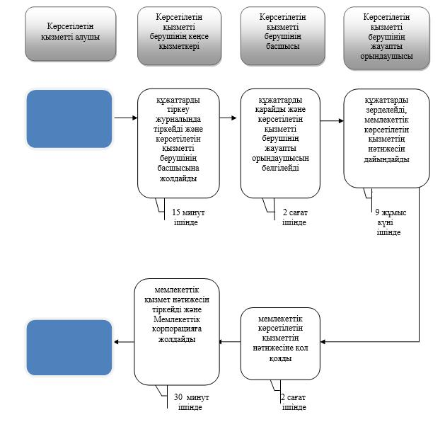

"Өздігінен жүретін шағын
көлемдi кемелердi жүргізу
құқығына куәлiктер беру"
мемлекеттік көрсетілетін қызмет
регламентіне 2 - қосымша
Куәліктің телнұсқасын берген кезде "Өздігінен жүретін шағын көлемдi кемелердi жүргізу құқығына куәлiктер беру" мемлекеттік қызметін көрсетудің бизнес-процестерінің анықтамалығы

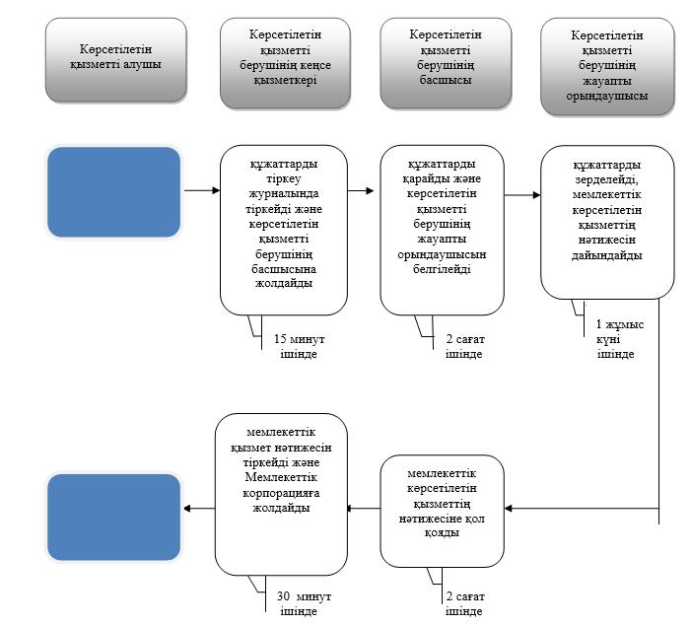

"Өздігінен жүретін шағын
көлемдi кемелердi жүргізу
құқығына куәлiктер беру"
мемлекеттік көрсетілетін қызмет
регламентіне 3 - қосымша
Бұрын берілген куәліктің жарамдылық мерзiмi өткен жағдайда жаңа куәлік берген кезде "Өздігінен жүретін шағын көлемдi кемелердi жүргізу құқығына куәлiктер беру" мемлекеттік қызметін көрсетудің бизнес-процестерінің анықтамалығы

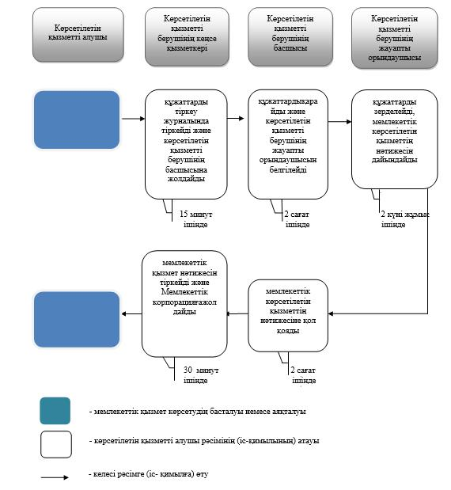

"Өздігінен жүретін шағын
көлемдi кемелердi жүргізу
құқығына куәлiктер беру"
мемлекеттік көрсетілетін қызмет
регламентіне 4 - қосымша
Мемлекеттік корпорация арқылы мемлекеттік қызметті көрсету кезінде іске қосылатын ақпараттық жүйелердің функционалдық өзара іс-қимылының диаграммасы

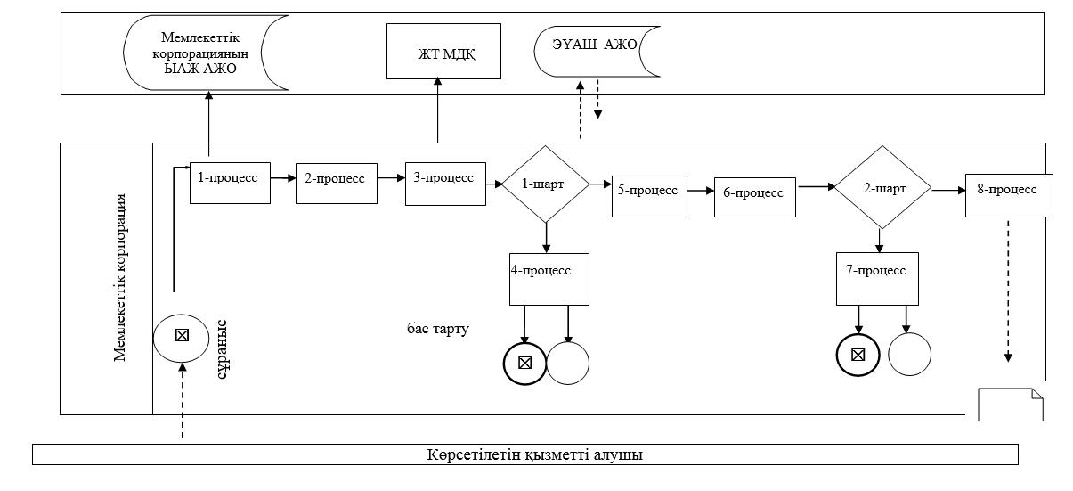

"Өздігінен жүретін шағын
көлемдi кемелердi жүргізу
құқығына куәлiктер беру"
мемлекеттік көрсетілетін қызмет
регламентіне 5-қосымша
Портал арқылы мемлекеттік қызметті көрсету кезінде ақпараттық жүйелердің функционалдық өзара іс-қимылының диаграммасы

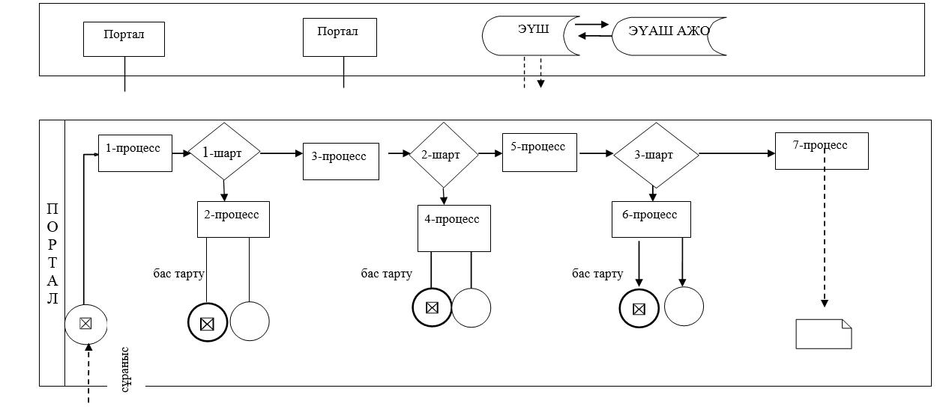

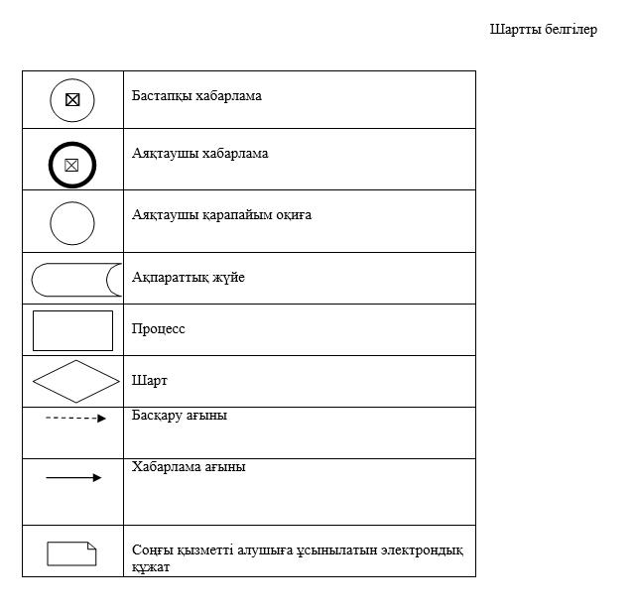

© 2012. Қазақстан Республикасы Әділет министрлігінің «Қазақстан Республикасының Заңнама және құқықтық ақпарат институты» ШЖҚ РМК

